实验报告
学院（系）名称：计算机科学与工程学院
姓名 |  | 钟清华 |  | 学号 | 20152299 |  | 专业 | 计算机科学与技术
班级 |  | 15计算机4 |  | 实验  项目 | 实验三：数据库编程
课程名称 |  |  |  | 数据库系统 |  |  | 课程  代码 | 0668026
实验时间 |  |  |  | 11月30日 12:30-16:30 |  |  | 实验  地点 | 计算机软件实验室
考核标 准 | 实验过程20分 |  | 存储过程40分 | 实验报告30分 |  | 实验分析与特色创新10分 | 成绩
 |  |  |  |  |  |  | 教师签字：
考核内容 | 评价在实验课堂中的表现，包括实验态度、编写程序过程等内容等。 |  | □功能完善,  □功能不全  □有小错  □无法运行 | ○完整  ○较完整  ○一般  ○内容极少  ○无报告 |  | ○好  ○较好  ○一般  ○无
1.实验目的
熟悉存储过程的创建;
熟悉存储过程的调用；
熟悉带输入参数和输出参数的存储过程。

2.实验工具
MS SQL server2008/ MS SQL server2012、高级程序设计语言

3.实验内容

- 查询学生表中的所有学生，并实现调用。
create procedure STD
AS
BEGIN
Select * from Student;
END

execute STD

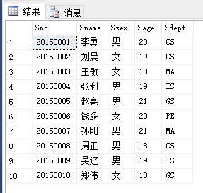
- 根据学生的学号，查询该生的详细信息，并实现调用。
create procedure SelectStdBySno @sno char(9)
as
begin
select *from Student where Sno=@sno;
end

execute SelectStdBySno'20150003';
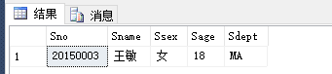
- 根据学生的学号，查询学生的姓名（姓名为输出参数），并实现调用。
create procedure SelectSnameBySno @sno char(9),@stuname char(20) output
As
Begin
Select @stuname=Sname from student where sno=@sno;
End

Declare @name char(20);
Execute SelectSnameBySno '20150008',@name output;
Select @name as 学生姓名

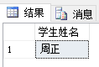

- 删除学号为@sno的学生，并实现调用。
create procedure DelSnameBySno @sno char(9)
as
begin
delete from Student where Sno = @sno;
end

execute DelSnameBySno'20150002'

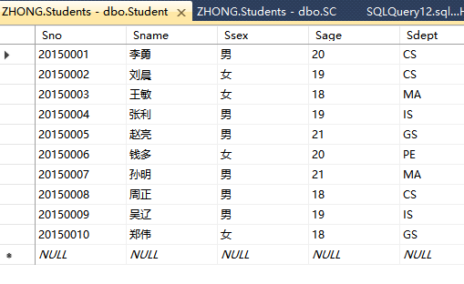
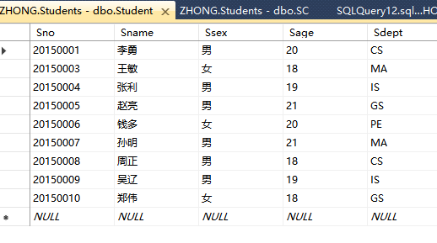
- 修改学号为@sno学生的姓名，性别，年龄，系别，并实现调用。
create procedure UpdateIfBySno @sno char(9),@sname char(9),@sex char(2),@age smallint,@dept char(9)
as
begin
update Student
set Sname=@sname,Ssex=@sex,Sage=@age,Sdept=@dept where Sno = @sno;
end

execute UpdateIfBySno '20150004','哈哈哈','女',28,'PE'
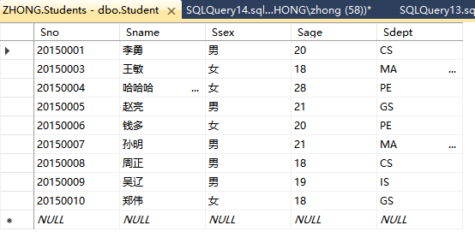
- 向学生表中插入学生，并实现调用。
create procedure InsertStd @sno char(9),@sname char(20),@sex char(2),@age smallint,@dept char(9)
as
begin
insert into Student(Sno,Sname,Ssex,Sage,Sdept)
values(@sno,@sname,@sex,@age,@dept)
end

exec InsertStd '20150022','刘凡','男',20,'IS'
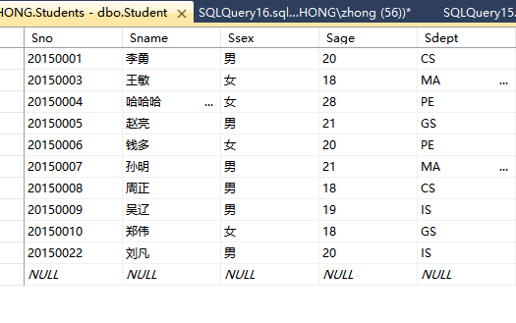
- 查询姓名为@sname选修的数据库课程的成绩，并实现调用。
create procedure SelectGradeBySname @name char(20)
as
begin
select Grade from SC where
Sno = (select Sno from Student where Sname=@name)and
Cno = (select Cno from Course where Cname ='PASCAL语言');
end

exec SelectGradeBySname '孙明'
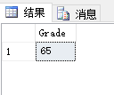
- 查询选修了课程名为@cname并且成绩高于该门课程平均分的学生学号和成绩，并实现调用。
create procedure SelectHiGrade @cname char(9)
as
begin
select Sno,Grade from SC
where Cno = (select Cno from Course where Cname = @cname) and
Grade>(select avg(Grade)from SC where
Cno = (select Cno from Course where Cname=@cname));
end

exec SelectHiGrade '离散数学'
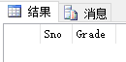
- 鼓励大家用任何高级语言开发一个简单的应用程序。
鼓励应用高级语言开发一个数据库操作界面
用C#语言实现对数据库中添加数据，当添加成功时显示该信息。
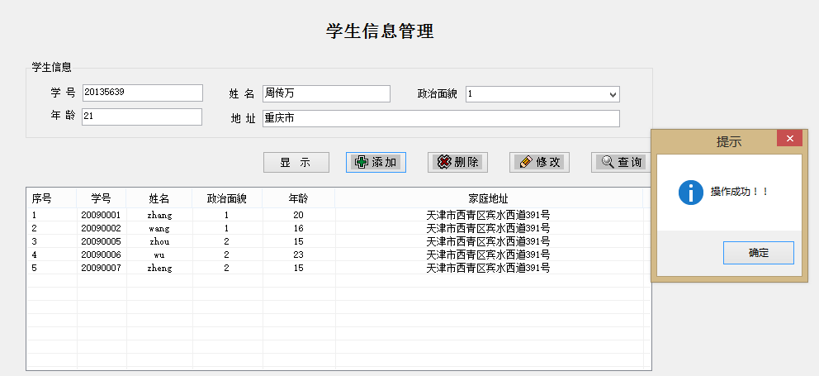

【实验过程记录（源程序、测试用例、测试结果及心得体会等）】

